29 октября День псориаза
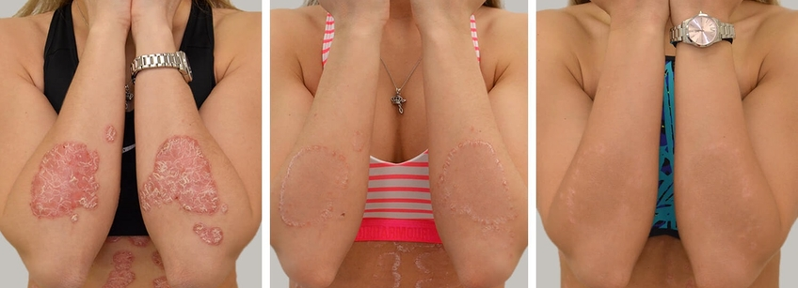
Псориаз – неинфекционное заболевание, которое проявляется в виде хронического воспаления кожи. Характерным признаком псориаза является возникновение чётко отграниченных от здоровой кожи красных шелушащихся узелков округлой формы, склонных к периферическому росту и достигающих значительных размеров с локализацией поражений преимущественно на коже локтевых и коленных суставов, рук, ступней и волосистой части головы, в редких случаях может поражаться весь кожный покров. Высыпания могут сопровождаться раздражением, зудом, жжением, болью. Примерно у двух третей больных псориазом заболевание протекает в легкой форме с поражением менее 3% поверхности кожи. У остальных поражение кожи носит более распространенный характер.
Приблизительно у 10% людей, страдающих псориазом, развивается артрит, поражающий суставы рук, ступней, запястий, голеностопные суставы, а также шейный и пояснично-крестцовый отделы позвоночника, в некоторых случаях происходит деформация суставов, что может привести к инвалидности. Нередко отмечается поражение ногтевых пластинок.
Распространенность псориаза в мире весьма широка и составляет по данным Всемирной организации здравоохранения около 2% и уже превышает 125 миллионов человек, однако по результатам ряда исследований в развитых странах этот показатель выше и достигает в среднем 4,6%. В 2017 году в Республике Беларусь к врачам-дерматологам обратились свыше 26000 больных псориазом.
Приблизительно у 75% больных псориаз возникает в возрасте до 40 лет. Как правило, болезнь протекает как хроническое заболевание с чередующимися периодами ремиссий и обострений. Возможны периоды полной ремиссии, достигающие пяти и более лет. Распространенность псориаза среди детей составляет 0,7%. Мужчины и женщины болеют одинаково часто.
Причины возникновения псориаза до конца не выяснены.В развитии болезни играют роль нарушения процессов ороговения, деления клеток эпидермиса, активация иммунной системы и наследственные факторы. Если псориазом страдают оба родителя, риск возникновения заболевания у ребёнка составляет 41%, если один из родителей – 14%, если брат или сестра – 6%.
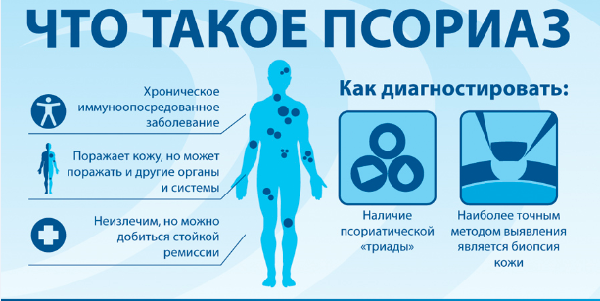
У лиц с генетической предрасположенностью к псориазу начало развития заболевания может быть вызвано как экзогенными, так и системными факторами. Приблизительно у четверти людей, страдающих псориазом, поражения кожи были спровоцированы солнечными ожогами или кожными заболеваниями. Фактором, способствующим развитию псориаза, может стать психогенный стресс. При этом первые проявления или обострения заболевания могут иметь место через несколько недель или месяцев после вызвавшего стресс события.
Приблизительно в 45% случаев начало болезни или её обострения провоцируется бактериальными инфекциями. Псориаз может быть спровоцирован приёмом некоторых лекарственных препаратов.
Проявления псориаза могут привести к изменению поведения больных, следствием чего может стать ожирение, повышенное потребление алкоголя и табака. Считается, что курение может провоцировать проявления псориаза, а ожирение является результатом изменения поведения больного как реакция на наличие заболевания. Связь между алкоголизмом и псориазом частично объясняется психологическим стрессом, связанным с заболеванием.
По влиянию на качество жизни, обусловленное состоянием здоровья, псориаз сопоставим с другими неинфекционными заболеваниями. В зависимости от распространенности и локализации высыпаний больные могут испытывать значительный физический дискомфорт - вплоть до утраты трудоспособности. Такие симптомы как зуд и боль могут мешать отправлению основных потребностей и сну. Поражения кожи рук, других открытых участков кожи могут препятствовать осуществлению некоторых видов профессиональной и иных видов деятельности, уходу за членами семьи.
Люди, болеющие псориазом, могут переживать чувство стыда в связи с внешними проявлениями болезни, страдать от низкой самооценки, вызванной болезнью, общественного неприятия и страхами психосексуального характера.
Нередко больные псориазом испытывают психологические страдания, особенно если они сталкиваются с общественным осуждением. Депрессия и состояние тревожности наблюдаются чаще у людей страдающих псориазом.
Как правило, диагностика псориаза в типичных случаях наличию характерных изменений кожи. Специального анализа крови на псориаз не существует. В редких случаях, чтобы исключить прочие патологии и подтвердить диагноз проводится биопсия кожи.
Несмотря на успехи, достигнутые в терапии псориаза, лекарств, позволяющих добиться полного излечения, на сегодняшний день не существует. Применяемое лечение направлено на облегчение проявлений и симптомов и на изменение его естественного течения.
Лечение каждому больному назначает врач-дерматолог с использованием индивидуального подхода с учётом формы, стадии, особенностей течения заболевания, наличия сопутствующей патологии и других факторов. Как правило, для лечения лёгких форм псориаза применяются препараты местного действия, для умеренных форм – фототерапия, для тяжёлых форм – препараты системного действия.
В ведении больных псориазом важно не только лечение поражённых участков кожи, суставов, но и своевременное выявление и коррекция других сопутствующих патологий. Значимыми составляющими медицинской помощи являются обеспечение перехода больных к ведению здорового образа жизни, здоровому режиму питания, труда и отдыха, надлежащему уровню физической активности, борьба с другими факторами риска.

Яковчик Е.В. врач дерматолог УЗ «Дятловская ЦРБ»

